Краткосрочный творческий проект « Мама согревает»

Тип проекта: познавательный, творческий, краткосрочный (2 недели), в рамках группы.
Группа: младший дошкольный возраст (2-3 года)
Руководители проекта: воспитатель
Участники проекта: дети, воспитатели, родители.
Срок реализации проекта: с 12- 27 ноября 2018 г.
Подготовила: воспитатель Тихонова О.Н
Пояснительная записка
Актуальность: Мама - это самый главный человек для ребенка. Но в последнее время всё чаще прослеживается преобладание у современных детей потребительского отношения к маме, а не духовного. Необходимо воспитывать у ребенка любовь к семье, маме, с первых лет жизни. Ребенок должен понимать, что все хорошее начинается с родного дома и мамы, поэтому такой праздник, как День матери очень важен и нужен.
Цель: Углубить знания детей о семейных традициях. Воспитывать любовь и уважение к семье, маме. Воспитывать умение ценить мамину заботу.
Развитие эмоциональной сферы ребенка, активизация его творческого потенциала.
Задачи:
- Способствовать сплочению детско-родительских отношений, улучшению контактов между родителями и работниками детского сада.
- Развивать коммуникативные навыки детей, способствовать развитию речи через выразительное чтение стихов, составление рассказа о маме;
- Поддерживать доброжелательное общение в играх, продуктивной совместной деятельности.
- Развивать творческие способности детей через пение, танцы, художественную деятельность: создание поделок, рисунков и т.д. Развивать творческие способности детей в оформлении групповой газеты, участии в празднике;
- Развивать умение ориентироваться в пространстве;
- Закреплять умение выступать перед зрителями ( мамами);
- Способствовать развитию речи через выразительное чтение стихов, составление рассказа о маме;
- Способствовать активному вовлечению родителей в совместную деятельность с ребенком в условиях семьи и детского сада.
- Побуждать детей к выполнению общественно значимых заданий, к добрым делам для семьи, детского сада.

План реализации проекта.
1 этап. Подготовительный.
1 неделя(12-16 ноября 2018г)
Воспитатели предложили родителям принять участие в проведении недели, посвященной Дню матери. Была создана инициативная группа, которая занялась организационными вопросами.
Родители принесли свои семейные фотографии, записали диски с мультфильмами и песнями о маме.
Подбор литературного материала: книги со стихами и прозой о матери. Составление фотоальбома.
Подбор информации для реализации проекта через ИКТ: песни, стихи, музыкальные произведения (песни и танцевальная музыка, мультфильмы о маме.
Подготовка материала для продуктивной деятельности (для изготовления подарков); для коллективной работы «цветы для мам».
Пополнение предметно - развивающей среды: фотоальбом с фотографиями из семейных архивов детей, наглядные пособия с иллюстрациями по теме: «Моя семья», «Мамы и их детеныши», книги с произведениями о маме. Диски с песнями о мамочке для проведения музконцерта, а также с мультфильмами для просмотра в мультзале. Обогащение игровых уголков «Мой дом» и «Моя семья» новыми игрушками, предметами и атрибутами для проведения игровых ситуаций и сюжетно – ролевых игр по теме недели.

2 этап. Реализация проекта
2 неделя проектирования (19- 27 ноября 2018 г)
Воспитатели:

- Организация совместной деятельности с детьми:

- Создание проблемной ситуации. Что за праздник «День матери»?

- Познакомить детей с праздником «День матери»

- Проведение бесед о маме.

- Чтение стихов и рассказов о маме.

- Изготовление подарка для мамы рисование «Цветы для мамы в моей ладошке»

- Работа по подготовке к выставке портретов (аппликация) в виде стенгазеты «Моя мама»

- Изготовление коллективной работы аппликация «Букет для мамы»

- Индивидуальные беседы с родителями по подготовке к проекту.

- Консультация для родителей: «Как любить своего ребёнка? »

- Оформление информационно - поздравительного стенда «С Днем Матери»

- Подготовка к совместному празднику – подбор конкурсов совестных к выступлению детей и родителей.

Дети:

- Создание портрета своих мам с помощью воспитателя.

- Изготовление поздравительной открытки аппликации «Цветы для мамы в моей ладошке»

- Заучивание стихотворений о маме; составление рассказов о маме, активное участие детей в беседах о маме.

- В рамках проекта в семье по теме целесообразно рекомендовать родителям:

- создать игровую ситуацию «Маленький помощник», поддерживать желание ребенка помочь взрослым дома, разучивание стихотворений, песен, танцев к празднику.
Понедельник.
1. Рассказ воспитателя о государственном празднике “День матери”. Рассматривание вместе с детьми семейных фотографий и иллюстраций по теме «Моя семья».
2. Воспитатель предлагает детям каждый день читать по одному стихотворению о маме перед обедом и после полдника. Дети слушают новые стихотворения о маме, отвечают на вопросы воспитателя, рассказывают свои стихи, разученные с мамой к утреннику.
3. ООД приобщение к социокультурным ценностям. Тема « Моя семья». Игровая ситуация «Маленький помощник», рассматривание сюжетных картин к сказкам «Три медведя», «Семеро козлят», разгадывание загадок на тему «Мама», «Семья», заучивание стихов.
Лепка “Украсим платье для мамы”.
Пальчиковые игры “Семья”, «Пирог», “Мышка перчатку нашла”.

Вторник.
- Беседа «Мамин портрет», « Я помогаю маме»
Рассказы детей на тему «Моя мама» ситуативная беседа: «Одежду аккуратно уберу и маме этим помогу»; Речевая ситуация «Кого ты любишь? », «Что такое хорошо и что такое плохо», «Мои хорошие поступки», «Найди цветок для мамы», «Животные и их детёныши» »; «Угадай кто это? » (по частям лица, головы угадать мальчика, девочку, тётю, дядю) .
2. Рассматривание иллюстраций “Мамы разные нужны, мамы всякие важны”. Закреплены знания о профессиях людей.
3. Воспитатель предлагает детям выучить стихотворение, которое они расскажут маме в ее праздник.
Дети проявили большой интерес к разучиванию стихотворения.
4. Аппликация “ Портрет мамы”.
Рисование «Букет для мамы» ватными палочками (астра)
Д/и «Накроем на стол»
Д/и «Найди детеныша для мамы»
Сюжетно - ролевая игра «Семья»,
Среда.
1. Сюжетно-ролевая игра “Семья”. Содержание игровых навыков и умений: мама кормит, одевает, раздевает дочку, укладывает спать; мама стирает, гладит белье, убирает в комнате; мама покупает в магазине продукты; поздравление мам, праздничное угощение.
2. Дидактическая игра “Какая наша мама?”.
3. Ответы детей на вопросы:
Какой праздник скоро наступит?
Кого мы будем поздравлять?
Что мы сделали для мам?
Закреплены умения правильно подбирать прилагательные и глаголы.
ООД. Рисование «Цветок для мамы»

Четверг.
1. Подвижная игра “Чему нас мамы научили”.
2. Дидактическая игра “Найди пару”. Закреплены знания о диких и домашних животных и их детенышах, «Назови ласково», «Как зовут мою маму? ».
3. Музконцерт. Воспитатель предлагает прослушать музыкальные произведения посвященные мамочке.
Проявлена эмоциональная отзывчивость на музыкальные произведения.
Подвижно - дидактические игра: “Собираем цветочки”.
5. Подвижно - дидактическая игра “Допрыгни до цветочка”
Сюжетно - ролевая игра «Магазин»,
Украшение воспитателями и детьми игровой комнаты и приемной
Пятница.
Музыкальное развлечение «Как котёнок маму искал»
Просмотр мультфильма «Мама для мамонтёнка»
Подвижная игра «Козлята и волк», «Курица и цыплята»
Сюжетно-ролевые игры «Вот как я стираю, маме помогаю»; «Дочки - матери».

3этап. Заключительный

22 ноября – выпуск воспитателями праздничной стенгазеты, посвященной «Дню матери»;
23ноября – утренник для детей без участия родителей « Как котёнок искал свою маму»; вручение мамочкам подарков, сделанных детьми под руководством воспитателей;
27- ноября родительское собрание с участием детей, просмотр видеоролика «Как котёнок маму искал», игры, конкурсы для детей совместно с родителями.

Формы реализации проекта:
Тематические занятия.
Непосредственно-образовательная деятельность.
Создание творческих работ детей с участием воспитателей.
Чтение стихов и сказок, заучивание стихотворений, песен, потешек по теме проекта.

Предполагаемый результат:

В результате проекта:
На протяжении недели у всех участников проекта сохранялось радостное праздничное настроение, что способствовало созданию положительного эмоционального фона в группе, а это очень важно в адаптационный период. Проект дал большой толчок для развития детского творчества и воображения, повысился уровень связной речи. У детей развивается познавательный интерес и любознательность, повышается творческая активность, дети учатся открыто проявлять свои эмоции.
Отношения детей и родителей становятся ближе, доверительнее.
Дети учатся рассказывать о своей маме, рассказывать и запоминать стихи, разучивать танцевальные движения и вместе с воспитателями петь песни. Создается трогательная, душевная атмосфера совместной деятельности детей и родителей в детском саду.
Создание итоговой презентации проекта.

Используемая литература:
Николай Евгеньевич Веракса, Александр Николаевич Веракса. Проектная деятельность дошкольников. Пособие для педагогов дошкольных учреждений.
Примерная общеобразовательная программа дошкольного образования "От рождения до школы". ФГОС под редакцией Н. Е. Вераксы, Т. С. Комаровой, М. А. Васильевой
Винникова Г. И. «Занятия с детьми 2-3 года»
Губанова Н. Ф. «Развитие игровой деятельности»
Зворыгина Е. В. «Первые сюжетные игры малышей»
Лайзане С. Я. «Физкультура для малышей»
Павлова Л. М., Волосова Е. Б., Пилюгина Э. Г. «Раннее детство: познавательное развитие»
Благинина Е. «Посидим в тишине»
Благинина Е. «Цветок огонек»
Г. Виеру “Мамин портрет”
М. Ивенсен “ По-своему маму поздравит”
М. Танк “Сколько звезд на ясном небе. ”
Н. Доброта “Мамины профессии”
Я. Аким “Мама”
В. Руссу “Много мам на белом свете. ”
Л. Миронова “Маму поздравляют малыши”
И. Косяков “Все она”
О. Чусовитина “Мамочке подарок”
С. Пшеничных “С мамой по городу”.
Ненецкая народная сказка «Кукушка»
Нанайская народная сказка «Айога»
Русская народная сказка «Волк и козлята»
Потешки русские народные: «Семья», «Пирог», «Мышка» и др.

Анализ организации и реализации проекта «Мама согревает»
1. В результате анализа планирования и проведения мероприятий по подготовке проекта «Мама согревает» определена цель проекта, доведена до сведения детей, педагогов, родителей.
2. Поиски форм реализации проекта намечены в консультациях с родителями.
3. Разработана схема образовательно-воспитательного процесса.
4. Организация развивающей, предметной среды: групповая и приемная комнаты украшены материалами с учетом тематики. Оформлена наглядная информация для родителей о совместном участии в проектной деятельности. Подбор художественной литературы, дидактический и демонстрационный материал с учетом тематики, темы проекта.
5. С момента реализации проектной деятельности в группе педагоги и специалисты детского сада беседуют с детьми, проводятся игры, разучиваются песни и танцы.
6. В ходе реализации проекта:
- оформлена групповая, приемная комнаты;
- проведены беседы с детьми;
- разучены стихи, песни.
8. Презентация проекта «Мама согревает» - демонстрация стенгазеты «Пусть всегда будет мама», подарки для мам своими руками.
Результат
Достигнут высокий эмоциональный подъем, творческий результат при проведении проекта «Мама согревает», в результате совместных усилий детей и взрослых, способствующих созданию единого творческого детско-взрослого сообщества, умеющего выполнить поставленные перед собой цели и задачи.
Привлечены родители к выполнению единых с воспитателями педагогических функций образовательного пространства.
Умение детей с интересом выполнять совместную коллективную деятельность.
Развитие у детей индивидуальных творческих способностей и возможностей.
Развитие детского воображения, нестандартного мышления.
Все это способствовало объединению детского и взрослого сообщества, способствующего достижению единой цели по развитию у детей творческого мышления, воображения, чувства коллективизма, достижения результатов с помощью решения совместных задач.
Приложение

Рассматривание иллюстраций по теме «Моя семья», «Кем работает мама»
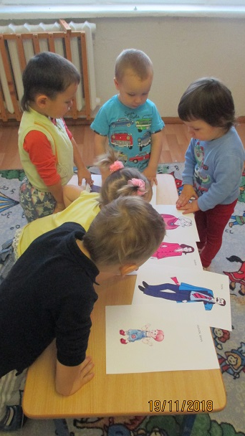

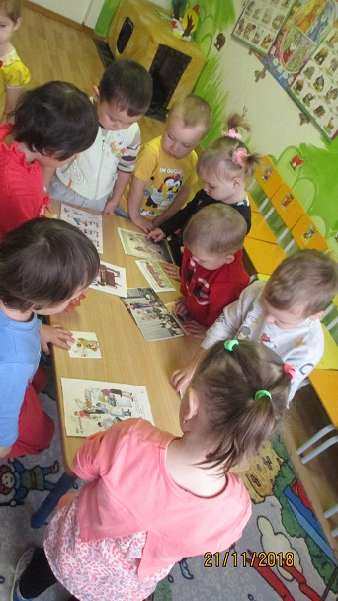

Д. игра «Найди маму детёнышу»
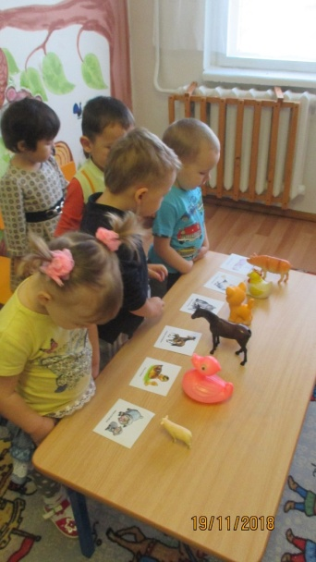
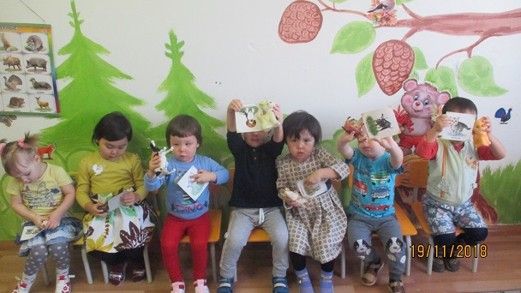

Лепка «Платье для мамочки»
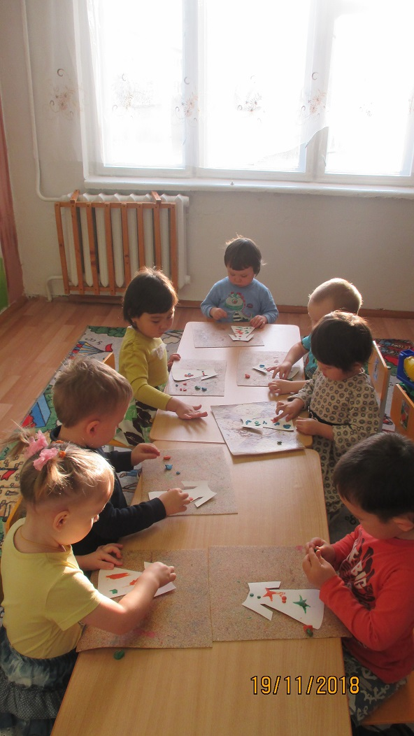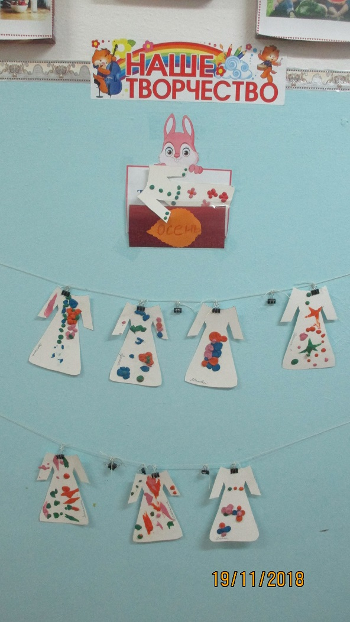

Рисование ватными палочками «Букет солнышек для мамы»
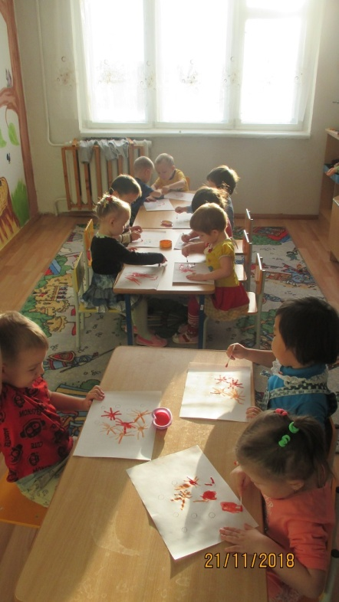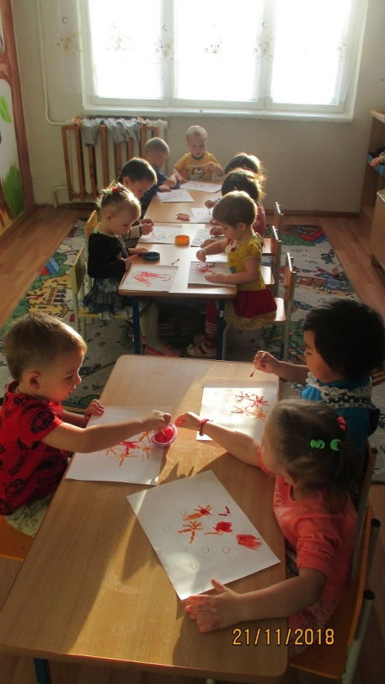

Подарок для мамы «Букет из ладошек»
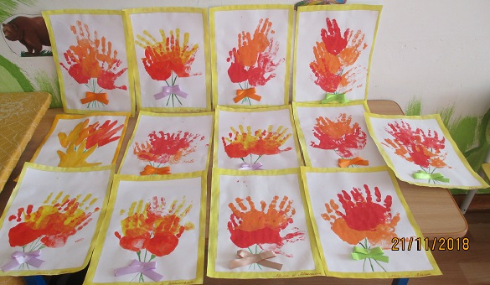

Аппликация портрет мамы.
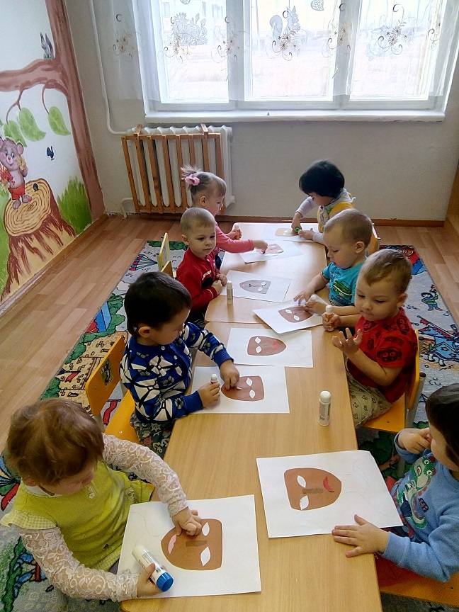

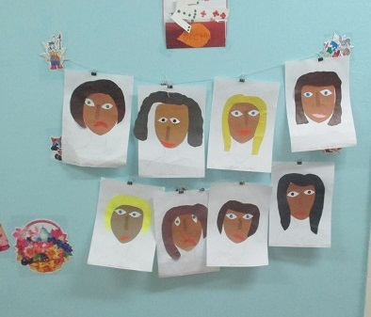
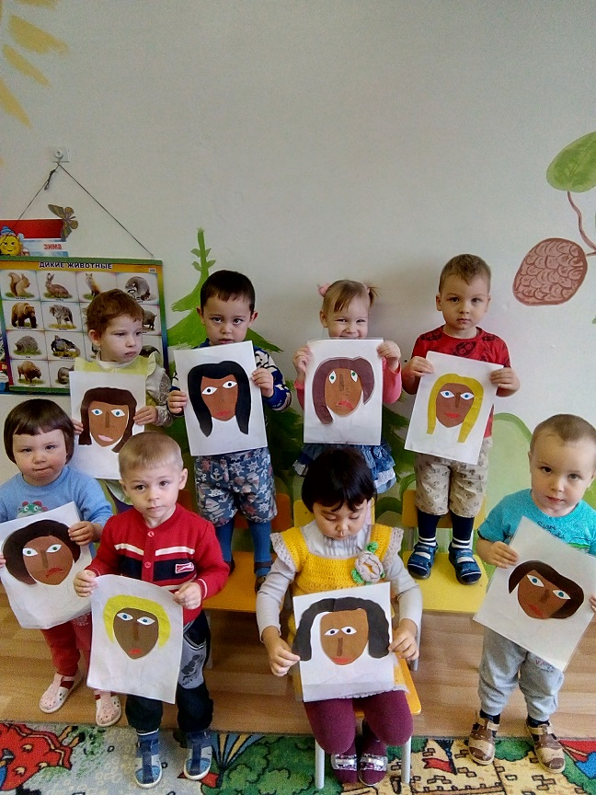

Стенгазета
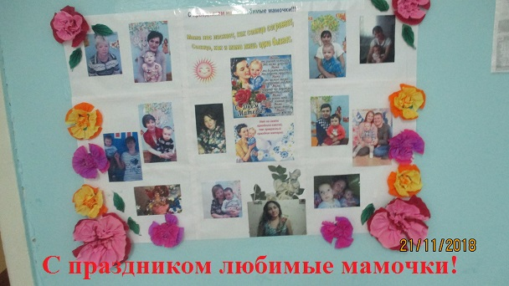

Утренник «Как котёнок кошку искал»
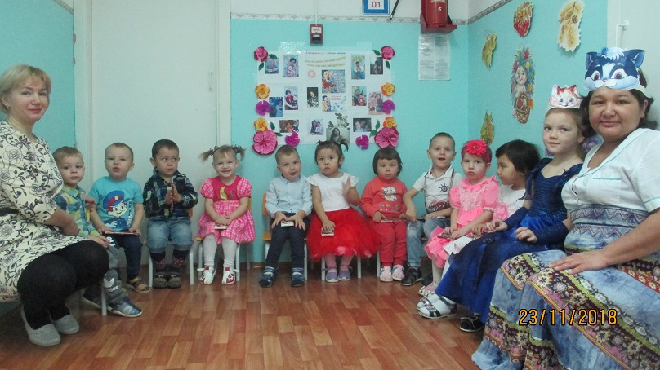

Просмотр мультфильма «Мама для мамонтёнка»
